Раздел I

Интерфейс ERwin

ЦЕЛЬ

Изучить интерфейс программы, ее установки, способы изменения параметров.

СОДЕРЖАНИЕ

ERwin - средство концептуального моделирования БД, использующее методологию IDEF1X. Методология IDEF1X и была разработана с учетом таких требований, как простота изучения и возможность автоматизации. Она базируется на методе IDEF1, разработанном Т.Рэмей (T.Ramey), основанном на подходе П.Чена. Метод IDEF1 позволяет построить модель данных, эквивалентную реляционной модели в третьей нормальной форме.
ERwin реализует проектирование схемы БД, генерацию ее описания на языке целевой СУБД (ORACLE, Informix, Ingres, Sybase, DB/2, Microsoft SQL Server, Progress и др.) и реинжиниринг существующей БД. ERwin выпускается в нескольких различных конфигурациях, ориентированных на наиболее распространенные средства разработки приложений 4GL. Версия ERwin/OPEN полностью совместима со средствами разработки приложений PowerBuilder и SQLWindows и позволяет экспортировать описание спроектированной БД непосредственно в репозитории данных средств.
Для ряда средств разработки приложений (PowerBuilder, SQLWindows, Delphi, Visual Basic) выполняется генерация форм и прототипов приложений.
Сетевая версия Erwin ModelMart обеспечивает согласованное проектирование БД и приложений в рамках рабочей группы.

Рабочее окно программы ERwin содержит (см. рис.1):
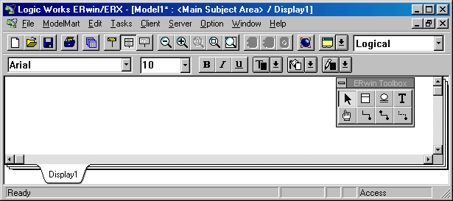
Рис. 1. Рабочее окно программы ERwin.

- строку главного меню;
- панель инструментов, содержащую кнопки с командами, которыми можно пользоваться при построении и модифицировании диаграммы Erwin: Новая диаграмма, Открыть диаграмму, Сохранить диаграмму, Печать диаграммы, Уровень сущности, Уровень атрибута, Уровень определения сущности, Уровень физической схемы, Уменьшить, Увеличить, Прямое проектирование (генерация схемы БД), Синхронизация БД, Подсоединиться к базе данных, Выбрать сервер и др.;
- окно инструментов - это специальное окно, содержащее инструменты типа указатель и объект, которые используются при определении модели данных: Инструмент выбора, Создать сущность, Полная связь подтипов, Текстовый блок , Инструмент управления атрибутами, Идентифицирующая связь, Связь «многие ко многим», Неидентифицирующая связь;
- в нижней части окна - статусную строку с информацией о выбранной функции или команде меню;
окно диаграммы.
Если Вы работаете в нескольких окнах диаграмм, то ERwin запоминает последний нструмент, выбранный Вами для каждого окна. При возвращении в окно Вы можете сразу же использовать инструмент, который Вы выбрали до того, как перейти к другому окну.

ЗАДАНИЯ

1. Запустите программу Erwin.
2. Изучите интерфейс программы: организацию окна редактирования, меню, панели инструментов, диалоговых окон настроек программы.
3. Спроектируйте в Erwin инфологическую модель предметной области "Пансионат", где должна храниться информация о блюдах, их ежедневном потреблении, продуктах, из которых приготавливаются эти блюда, и поставщиках этих продуктов. Информация будет использоваться поваром и руководителем небольшого предприятия общественного питания, а также его посетителями. Характеристики проектируемой базы следующие.
Блюда, для описания которых нужны данные, входящие в их кулинарные рецепты: номер блюда (например, из книги кулинарных рецептов), название блюда, вид блюда (закуска, суп, горячее и т.п.), рецепт (технология приготовления блюда), выход (вес порции), название, калорийность и вес каждого продукта, входящего в блюдо.
Для каждого поставщика продуктов: наименование, адрес, название поставляемого продукта, дата поставки и цена на момент поставки.
Ежедневное потребление блюд (расход): блюдо, количество порций, дата.
Анализ объектов позволяет выделить:
стержни Блюда, Продукты и Города;
ассоциации Состав (связывает Блюда с Продуктами) и
Поставки (связывает Поставщиков с Продуктами);
обозначение Поставщики;
характеристики Рецепты и Расход.
ER-диаграмма модели показана на рис.2, а модель на языке инфологической модели имеет следующий вид:
Блюда (БЛ, Блюдо, Вид)
Продукты (ПР, Продукт, Калорийность)
Поставщики (ПОС, Город, Поставщик) [Город]
Состав [Блюда M, Продукты N] (БЛ, ПР, Вес (г))
Поставки [Поставщики M, Продукты N] (ПОС, ПР, Дата_П, Цена, Вес (кг))
Города (Город, Страна)
Рецепты (БЛ, Рецепт) {Блюда}
Расход (БЛ, Дата_Р, Порций) {Блюда}
В этих моделях Блюдо, Продукт и Поставщик – наименования, а БЛ, ПР и ПОС – цифровые коды блюд, продуктов и организаций, поставляющих эти продукты.
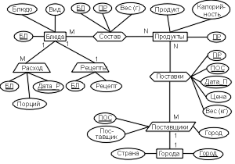
Рис.2. Инфологическая модель базы данных "Пансионат"

КОНТРОЛЬНЫЕ ВОПРОСЫ

Каково назначение вопроса, задаваемого программой при запуске?
В чем различия логической и физической модели данных?
Что необходимо предпринять, чтобы проект предметной области, созданный в Erwin, был наиболее информативным?

